User story 4: Xác nhận nâng hạng thành viên

Description:

Khi users được set hạng thành viên (trừ hạng mặc định), thì hạng thành viên và các quyền lợi chỉ kích hoạt sau khi users xác nhận.
Users thực hiện xác nhận hạng thành viên tại trang thông tin hạng thành viên:
- Hiển thị nút xác nhận hạng thành viên
- Nút xác nhận hạnh thành viên sẽ ẩn đi sau khi users xác nhận
Tại home page, my account, và trang thông tin hạng thành viên, cần hiển thị chỉ dấu để users biết cần đánh giá và nâng hạng thành viên.
Hiển thị Pop Up để nhắc user nâng hạng, tần suất hiển thị nhắc 1 lần một ngày. Khi user click mở khoá tại pop up, hệ thống sẽ cập nhật thứ hạng của users, sau đó navigate users tới trang thông tin thứ hạng của người dùng. Độ ưu tiên của pop up này cao nhất, so với các pop up quảng cáo.
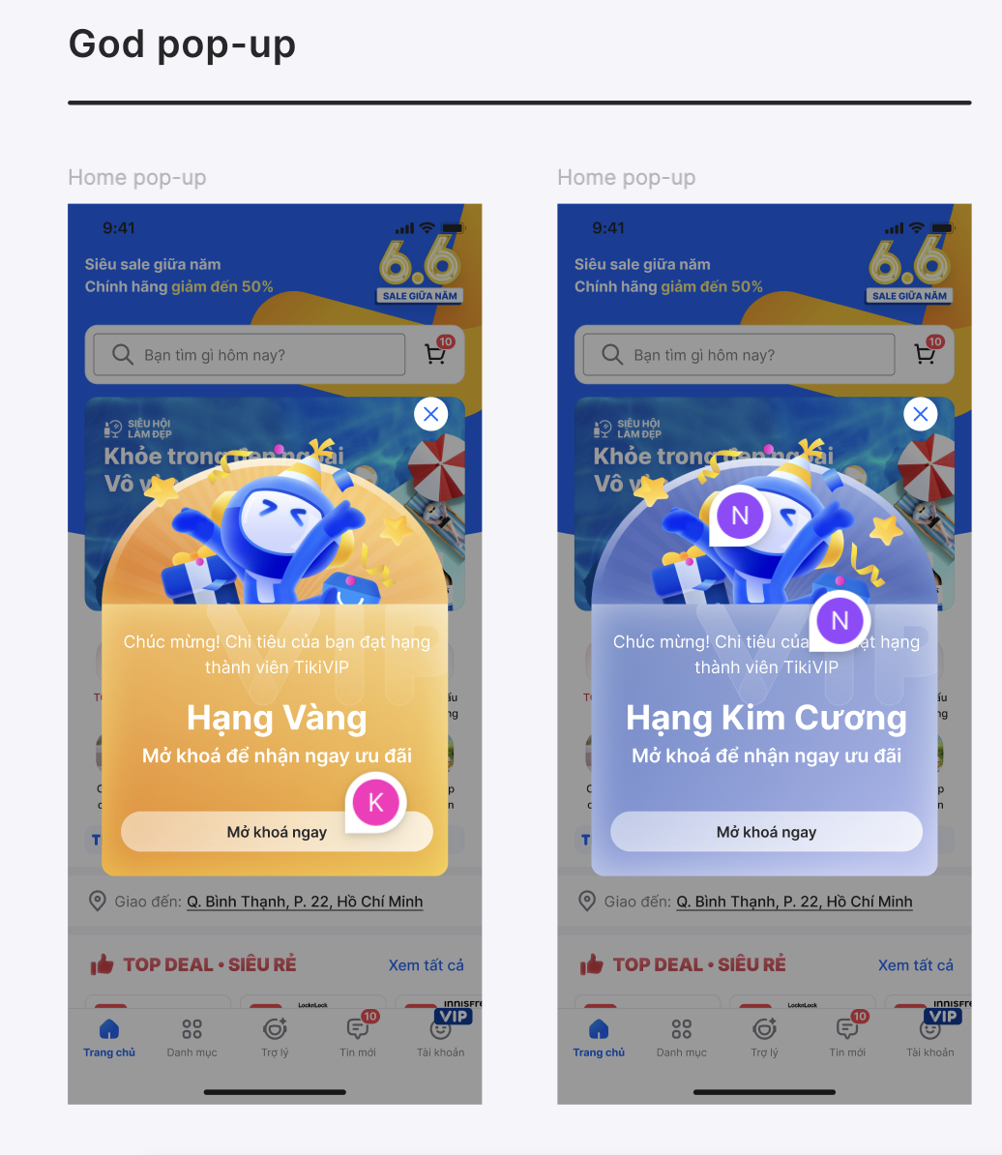
Tại My Account, hiển thị biểu tượng mở khoá, khi user click thì hệ thống sẽ cập nhật thứ hạng của users và chuyển vào trang thông tin chi tiết thứ hạng:
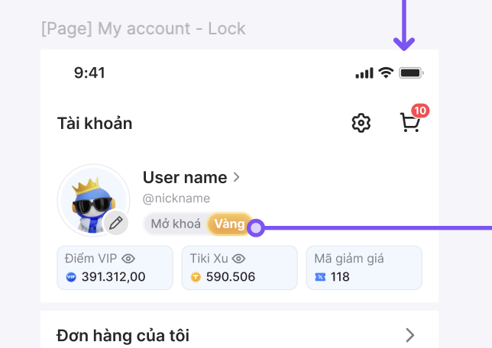
Nếu người dùng vào thẳng trang thứ hạng bằng URL khi chưa mở khoá, sẽ hiển thị nút mở khoá để người dùng thao tác:
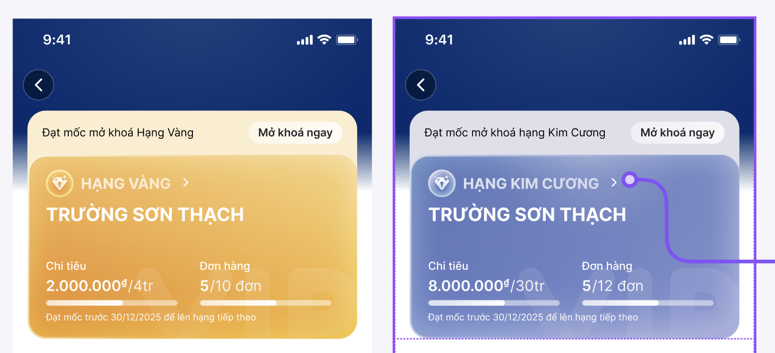
Flow nâng hạng cho APP:
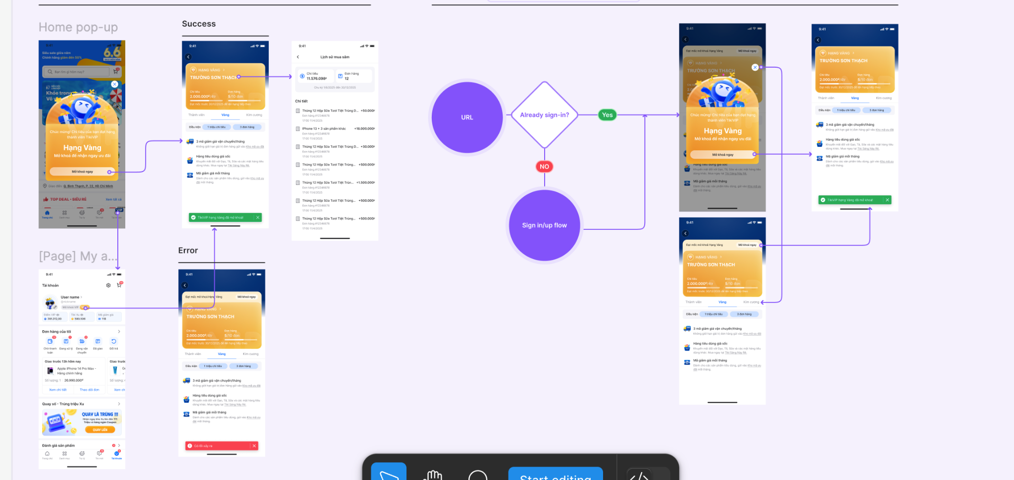
Flow nâng hạng cho Web:
